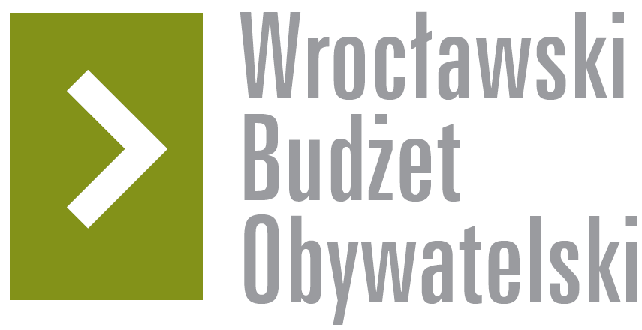

Formularz poprawkowy projektów

Wrocławskiego Budżetu Obywatelskiego 2017

1. Informacje o projekcie
- Numer projektu:
555

- Nazwa projektu: (wypełnić tylko w wypadku zmiany/doprecyzowania nazwy projektu)

- Lokalizacja projektu: (wypełnić tylko w wypadku zmiany lokalizacji projektu)
- adres:

- numer geodezyjny działki (na podstawie www.geoportal.wroclaw.pl):

2. Ustosunkowanie się do wyników weryfikacji lub opis zmian
(Lider może potwierdzić to, co otrzymał w wynikach weryfikacji lub zaproponować zmiany. Do dnia 24 sierpnia 2017 r. zostaną one zweryfikowane przez jednostki merytoryczne Urzędu Miejskiego. O wyniku weryfikacji lider zostanie powiadomiony w formie informacji o konsultacjach/głosowaniu nad projektami do WBO2017 opublikowanej w Biuletynie Informacji Publicznej.)

Ideą projektu jest tworzenie zielonych przestrzeni dla mieszkańców po obu stronach alei Jana III Sobieskiego, która rozcina osiedle. Obie inwestycje są dla siebie uzupełniające stąd nazwa projektu – „Sieć parków we Wrocławiu – Psie Pole - Zawidawie 2”. Projekt 555 jest również związany z projektem 553. Wycięcie jednej z lokalizacji w ramach projektu 555 zabiera sens całemu projektowi, który ma jednoczyć i aktywizować mieszkańców obu stron osiedla.
Przechodząc do meritum uważam, że wspomniane projekty są zdecydowanie do zrealizowania za 1 mln złotych. Żaden z projektów nie zakłada budowy instalacji czy np. stawiania oświetlenia. W celu zrealizowania projektów są niezbędne tylko prace ziemne i to niezbyt zaawansowane. Zdaję sobie także sprawę z konieczności zaprojektowania tych przestrzeni, ale jak wspomniałem wcześniej nie ma tam mowy o kładzeniu instalacji czy stawianiu jakichkolwiek budowli. Jedyny bardziej kosztochłonny obiekt to konstrukcja dla dzieci typu Linarium Mount Logan w wersji Triangulum – 3153303 (lub zbliżona konstrukcja), która byłaby zlokalizowana za Centrum Biblioteczno-Kulturalne FAMA.
Ponadto koszty inwestycji można obniżyć poprzez jeden przetarg na zaprojektowanie zieleni w dwóch wskazanych w projekcie 555 lokalizacjach. Podobnie można, a właściwie powinno się zrealizować przetarg na budowę, który obejmie oba parki/skwery. Pragnę zwrócić uwagę na fakt, że realizacja inwestycji polegającej na zagospodarowaniu obszaru w obrębie trzech ulic: Stoczniowej, Zatorskiej i Księżycowej we Wrocławiu na Zakrzowie w roku 2016 kosztowało nieco ponad milion złotych. Za projekt Wrocławskie Inwestycje Sp. z o.o. zapłaciła 110700 tys. zł (Firma Projektowa Wanecki Sp. z o.o.) ,a za budowę 959598,59 zł tys. (SKANSKA S.A.). Zadanie obejmowało instalacje, parking dla aut oraz zieleń. Przy projekcie 555 to wręcz gigantyczna inwestycja jeśli chodzi o zakres prac i użyte materiały. Trudno to porównywać do inwestycji polegającej na budowie żwirowych alejek, sadzeniu drzew oraz instalacji ławek czy śmietników.
Jeżeli byłaby potrzeba obniżenia kosztów, chociaż przy prawidłowo przeprowadzonych przetargach wydaje się to mało prawdopodobne to jestem w stanie zrezygnować z wybiegu dla psów na terenie Parku Jedności w ramach projektu 555. Postuluje natomiast realizacje projektu obejmującego oba proponowane miejsca jako, że to niezbędne elementy projektu polegającego na budowie „Sieci parków” na osiedlu Psie Pole – Zawidawie. Projekt ten ma za zadanie „poderwać” do głosowania mieszkańców po obu stronach alei Sobieskiego. Realizacja tych dwóch obiektów poprawi jakość życia mieszkańców oraz pozytywnie wpłynie mocno estetykę obu osiedli. Teren za FAMĄ aż prosi się o zagospodarowanie. Instalacja dla dzieci będzie doskonałym uzupełnieniem oferty dla najmłodszych FAMY.

3. Uwagi

